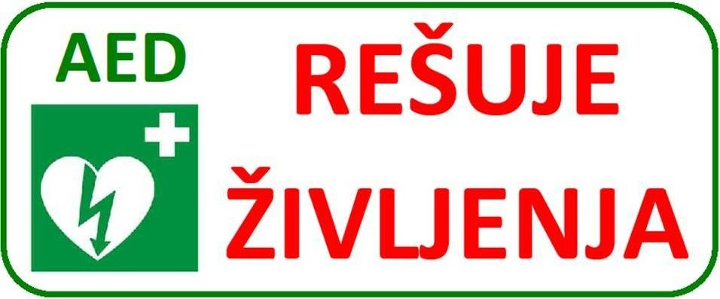
VABLJENI NA PREDAVANJE
»AED REŠUJE ŽIVLJENJA«
ki bo v ponedeljek, 19.9.2011, ob 19. uri, v osnovni šoli KOPRIVNA,
kjer je nameščen tudi javno dostopni avtomatski defibrilator (AED).
PREDAVA
Cirila Slemenik Pušnik, dr. med., spec. internistka
Izvedeli boste vse o zapletih pri boleznih srca in ožilja, kaj lahko in morate storiti sami, da se izognete neprijetnostim ter kako ukrepati, kadar nekdo nujno potrebuje vašo pomoč. kot tudi to, kaj je avtomatski defibrilator (AED), naprava, ki rešuje življenja, s katero ni mogoče škoditi bolniku, na katerega jo namestimo.
VABLJENI!!!

VABLJENI NA PREDAVANJE
»AED REŠUJE ŽIVLJENJA«
ki bo v ponedeljek, 19.9.2011, ob 19. uri, v osnovni šoli KOPRIVNA,
kjer je nameščen tudi javno dostopni avtomatski defibrilator (AED).
PREDAVA
Cirila Slemenik Pušnik, dr. med., spec. internistka
Izvedeli boste vse o zapletih pri boleznih srca in ožilja, kaj lahko in morate storiti sami, da se izognete neprijetnostim ter kako ukrepati, kadar nekdo nujno potrebuje vašo pomoč. kot tudi to, kaj je avtomatski defibrilator (AED), naprava, ki rešuje življenja, s katero ni mogoče škoditi bolniku, na katerega jo namestimo.
VABLJENI!!!

